**Objectif : réaliser une ferme latine à l’aide d’une épure à échelle réelle**

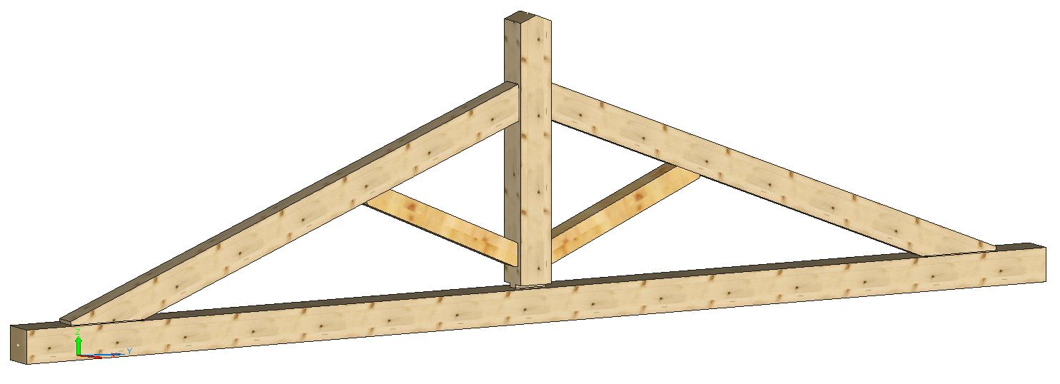

Tracer l’épure au cordex au sol en simple ligne :

* Dessus entrait
* Dessus arbalétrier
* Dessous contrefiche
* Axe du poinçon

Tracer l’épaisseur du poinçon

Relever les longueurs de chaque pièce et compléter la fiche de débit

Faire valider par le prof.

Débiter / corroyer les bois

Réaliser la mortaise à l’axe de l’entrait

Réaliser le tenon en pied de poinçon

Assembler le poinçon et l’entrait et les poser sur ligne en s’aidant d’une grande équerre

Poser les arbalétriers sur ligne, sur l’ensemble poinçon – entrait

Poser les contrefiches sur lignes, sur l’ensemble poinçon – entrait – arbalétrier (caler la différence de hauteur)

Vérifier la mise sur ligne de tous les éléments

Piquer les arases de tous les assemblages mâles

Piquer les positions de tous les assemblages femelles

Ajouter les signes de taille (mortaise, tenon, trait à couper, etc.)

Démonter, usiner en respectant les types d’assemblages requis.

Mettre dedans, ajuster, ajouter les organes d’assemblage requis.